3. SOBRECARGA DE MÉTODOS
La sobrecarga de métodos permite definir varios métodos con el mismo nombre, siempre que tengan distintos parámetros. Es una forma de crear métodos más flexibles y reutilizables.
🟦 1. ¿Qué es la sobrecarga de métodos?
La sobrecarga ocurre cuando:
- Dos o más métodos tienen el mismo nombre
- Pero difieren en:
  - número de parámetros
  - tipo de parámetros
  - orden de los parámetros
👉 El tipo de retorno NO influye en la sobrecarga.
🟩 2. ¿Para qué sirve?
- Para ofrecer varias versiones de un mismo método
- Para facilitar el uso del método con distintos tipos de datos
- Para evitar nombres diferentes para tareas similares
Ejemplo real: System.out.println() Tiene decenas de versiones para imprimir int, double, String, char, etc.
🟦 3. Reglas de la sobrecarga
Un método está sobrecargado si:
✔️ Cambia el número de parámetros
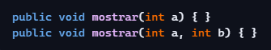
✔️ Cambia el tipo de parámetros
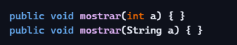
✔️ Cambia el orden de los parámetros
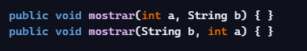

🟥 Importante: lo que NO permite la sobrecarga
❌ Cambiar solo el tipo de retorno Esto no es sobrecarga válida:
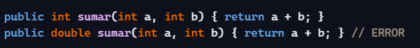
🟦 4. Ejemplo completo de sobrecarga
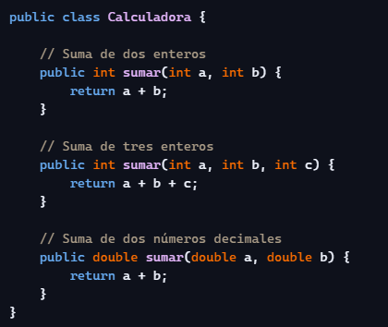
✔️ Llamada a los métodos
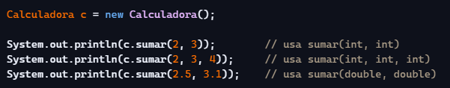
🟩 5. Sobrecarga y conversión automática (autoboxing)
Java puede elegir la versión más adecuada del método según el tipo de dato.
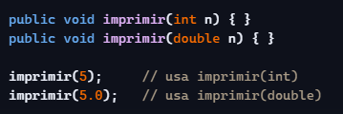

🟦 6. Ventajas de la sobrecarga
- Código más limpio
- Métodos más fáciles de recordar
- Flexibilidad al trabajar con distintos tipos de datos
- Evita duplicar lógica con nombres diferentes

📌 Resumen
- La sobrecarga permite varios métodos con el mismo nombre.
- Deben diferir en parámetros (número, tipo u orden).
- El tipo de retorno NO cuenta para sobrecargar.
- Es muy útil para crear métodos flexibles y reutilizables.
- Java elige automáticamente la versión correcta según los argumentos.

